資料２　食中毒予防の張り紙

**食中毒を予防しよう！**

**～お願い～**

食べ残したものはすぐに捨てましょう

飲み残したものは当日には捨てましょう

＊開封した日には飲みきるか

飲み残した場合は捨てるようにしましょう

**食中毒予防には、手洗いが大事です！**

食事の前、トイレの後はハンドソープでよく洗い、

手洗いマニュアル　公益社団法人日本食品衛生協会より

ペーパータオルで拭き、消毒液で消毒しましょう。

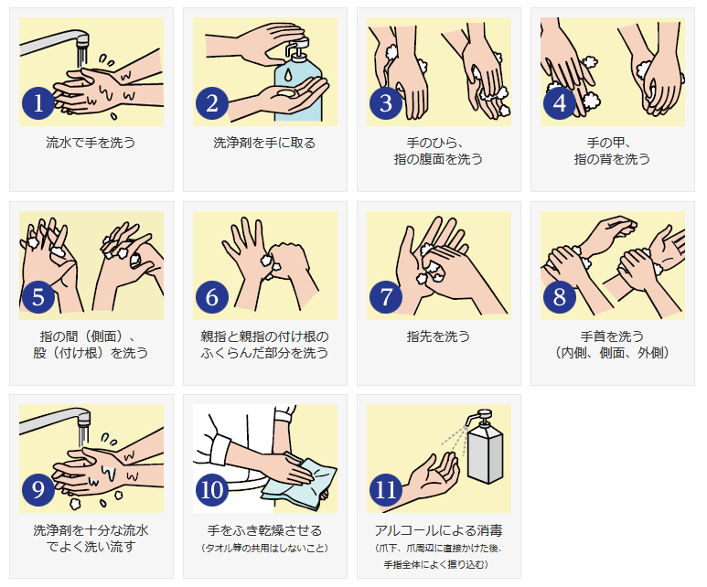

手洗いマニュアル

公益社団法人日本食品衛生協会